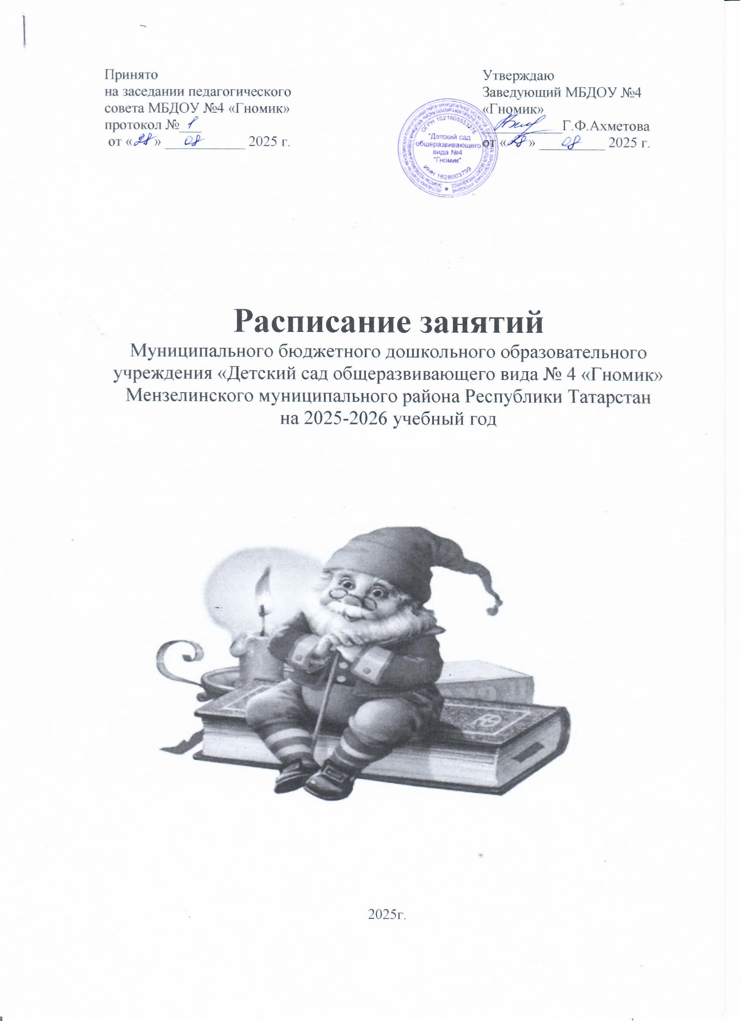

ПОЯСНИТЕЛЬНАЯ ЗАПИСКА

Расписание занятий составлено в соответствии с :
- Основной общеобразовательной программой дошкольного образования МБДОУ №4 «Гномик»;
- Санитарные правила СП 2.4.3648-20 от 28.09.2020г «Санитарно- эпидемиологические требования к организациям воспитания и обучения, отдыха и оздоровления детей и молодежи». Постановления Главного государственного санитарного врача РФ от 28.09.2020г № 28
- Федеральным государственным образовательным стандартом дошкольного образования утвержденный приказом Министерства образования и науки РФ от 17.10.2013 г. № 1155;
- Законом Республики Татарстан № 16 от 03.03.2012 г. «О государственных языках Республики Татарстан и других языках в Республике Татарстан»
- Приказом Министерства и образования и науки Республики Татарстан 463 от 29.06.2001 г. «О мерах по улучшению изучения родного, татарского, русского языков в ДОУ»
- Федеральной образовательной пронраммой дошкольного образования, утвержденным приказом Министерством просвещения РФ от 25.11.2022г.
Количество групп в ДОУ - 5:
1 младшаягруппа (с воспитанием и обучением детей на русском языке) – l, 2 младшая группа (с воспитанием и обучением детей на русском языке) – l, средняя группа (с воспитанием и обучением детей на русском языке)– 1, старшая группа ( с воспитанием и обучением детей на русском языке) – 1, подготовительная к школе группа ( с воспитанием и обучением детей на русском языке)
Организация физического воспитания построена следующим образом:
1 младшая группе по 10 минут, 3 раза в неделю в спортивном зале; во 2 младшей группе по 15 минут, 3 раза в неделю в спортивном зале; в средней группе по 20 минут, 3 раза в неделю в спортивном зале; в старшей группе по 25 минут 2 раза в неделю в спортивном зале, третье на прогулке; в подготовительной к школе группе по 30 минут 2 раза в неделю в спортивном зале, третье на прогулке.
Расписание скорректировано с учетом работы дошкольного учреждения (контингента детей, условий, материально-технического обеспечения и т.п.)
Обучение детей татарскому языку в средней, старшей и подготовительной группах предусмотрено в режимных моментах.
Родной язык в1 и 2 младшей группе 3 раза в неделю в режимный момент в игровой форме.
*- занятия в режимных моментах

Расписание занятий на 2025-2026 учебный год
Белем бирү эшчәнлеге

Дни | 1 МЛАДШАЯ ГРУППА | 2 МЛАДШАЯ ГРУППА | СРЕДНЯЯ  ГРУППА | СТАРШАЯ  ГРУППА | ПОДГОТОВИТЕЛЬНАЯ ГРУППА
П  О  Н  Е  Д  Е  Л  Ь  Н  И  К | 1.Художественно-эстетическое развитие  Лепка  8.50-9.00  9.05-9.15  2. Художественно-эстетическое развитие  (Музыка)  9.30-9.40  1н.- муз. развлечение  2н.- физ. досуг  3н.-гр. развлечение | 1. Художественно-эстетическое развитие  (Музыка)  9.00-9.15  2. Художественно-эстетическое развитие (Лепка\аппликация)  9.15-9.30 | 1. Физическое развитие  9.10-9.30  2. Художественно-эстетическое развитие  (Рисование)  9.40-10.00  *Познавательное развитие (тат.яз) | 1. Познавательное развитие  (ФЭМП)  9.00-9.25  9.35-9.55  2.Физическое развитие (на св.воз)  10.30-10.55  *Познавательное развитие  (тат.яз) | 1.Речевое развитие  9.00-9.30  2.Физическое развитие  9.40-10.10  3.Художественно-эстетическое развитие-(Рисование)  15.15-15.45
В  Т  О  Р  Н  И  К | 1. Речевое развитие  8.50-9.00  9.05-9.15  2. Художественно-эстетическое развитие  (Музыка) 9.30-9.40 | 1. Речевое развитие  9.00-9.15  2. Физическое развитие  9.30-9.45 | 1. Физическое развитие  9.00-9.20  2. Речевое развитие  9.30-9.50 | 1. Речевое развитие  9.00-9.25  2.Физическое развитие  9.55-10.15  3.Художественно-эстетическое развитие-рисование  15.15-15.35 | 1. Познавательное развитие  (ФЭМП)  9.00-9.30  9.40-10.10  2. Физическое развитие (на св. воз)  10.50-11.20  * Познавательное развитие  (тат.яз)  1н.-муз.развлечение  2н.-физ.досуги  3н.- гр. развлечение
С  Р  Е  Д  А | 1. Физическое развитие  9.00-9.10  2. Речевое развитие  9.25-9.35  9.40-9.50 | 1 Познавательное развитие (ФЭМП).  8.50-9.05  9.10-9.25  2.Художественно-эстетическое развитие  (Музыка)  9.35-9.50 | 1 Познавательное развитие (ФЭМП)  9.00-9.20  9.30-9.50  2. Физическое развитие  10.00-10.20  *Познавательное раввитие(тат.яз)  1н.-муз.развлечение  2н.-физ.досуги  3н.- гр. развлечение | 1. Художественно-эстетическое развитие  (Музыка)  9.05-9.30  2 Познавательное развитие (Ознакомление с предметным окружением. Ознакомление социальным миром Ознакомление с миром природы).  9.35-9.55  * Познавательное развитие  (тат. язык) | 1. Художественно-эстетическое развитие  (рисование)  9.00-9.30  2. Физическое развитие  10.30-11.00  3. Речевое развитие  15.15-15.45
Ч  Е  Т  В  Е  Р  Г | 1. Физическое развитие  8.50-9.00  2. Познавательное развитие (Ознакомление с предметным окружением. Ознакомление социальным миром. Ознакомление с миром природы)  9.05-9.15  9.20-9.30  3. Познавательное развитие (ФЭМП)  15.15-15.25  15.30-15.40 | 1. Познавательное развитие (Ознакомление с предметным окружением. Ознакомление социальным миром. Ознакомление с миром природы)  9.00-9.15  2.Физическое развитие  9.55-10.10 | 1.Художественно-эстетическое развитие  (Лепка\аппликация)  9.00-9.20  9.30-9.50  2. Художественно-эстетическое развитие  (Музыка)  10.00-10.20  *Познавательное развитие  (тат.яз) | 1. Речевое развитие  9.00-9.25  2. Художественно-эстетическое развитие  (Музыка)  9.35-9.55  3. Художественно-эстетическое развитие  (рисование)  15.15-15.35  1н.-муз. развлечение  2н.-физ.досуги  3н.- гр. Развлечение | 1. Художественно-эстетическое развитие  (Музыка)  9.00-9.30  2. Познавательное развитие(ФЭМП)  9.45-10.15  10.25-10.55  *Познавательное развитие  (тат.яз)
П  Я  Т  Н  И  Ц  А | 1. Художественно-эстетическое развитие (Рисование)  9.00-9.10  9.15-9.25  2. Физическое развитие  9.45-9.55 | 1. Физическое развитие  9.00-9.15  2. Художественно-эстетическое развитие  (Рисование)  9.30-9.45  1н.- муз. развлечение  2н.- физ. досуг  3н.-гр. развлечение | 1. Познавательное развитие (Ознакомление с предметным окружением. Ознакомление социальным миром. Ознакомление с миром природы)  9.00-9.20  2. Художественно-эстетическое развитие  (Музыка)  9.30-9.50 | 1. Художественно-эстетическое развитие  (лепка-аппликация)\)  9.00-9.25  9.35-9.55  *Познавательное развитие  (тат.яз)  2. Физическое развитие  10.05-10.25 | 1. Познавательное развитие (Ознакомление с предметным окружением. Ознакомление социальным миром. Ознакомление с миром природы)  9.00-9.30  2. Художественно-эстетическое развитие  (Музыка)  10.05-10.35  Художественно-эстетическое развитие (Лепка\аппликация)  15.15-15.45  * Познавательное развитие  (тат.яз)

*Изучение татарского языка осуществляется в рамках режима дня.
Расписание занятий составлено на основе:
-Основной общеобразовательной программы дошкольного образования МБДОУ №4 «Гномик»;

- Санитарные правила СП 2.4.3648-20"Санитарно-эпидемиологические требования к организациям воспитания и обучения, отдыха и оздоровления детей и молодежи"

